**U14C Klíč ke cvičením**

**1.**

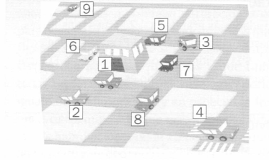

**2.**

1 Delante de, 2 Detrás de, 3 Enfrente de, 4 En el cruce, 5 En la esquina, 6 A la derecha de, 7 cerca de, 8 Lejos de

**3.**

1 en la esquina, 2 detrás de, 3 al lado de, 4 en el cruce, 5 a la derecha, 6 delante de

**Pronunciación y ortografía**

**2.**

dios / res / aula / pez / mes / veo / cielo / oro / cuero / podo